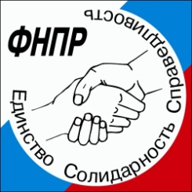
Союз «Объединение организаций профсоюзов
Республики Марий Эл»

Отдел организационной работы

В ПОМОЩЬ
ПРЕДСЕДАТЕЛЮ ПЕРВИЧНОЙ
ПРОФСОЮЗНОЙ ОРГАНИЗАЦИИ
(Нескучные методические рекомендации
по организации работы первичной
профсоюзной организации)

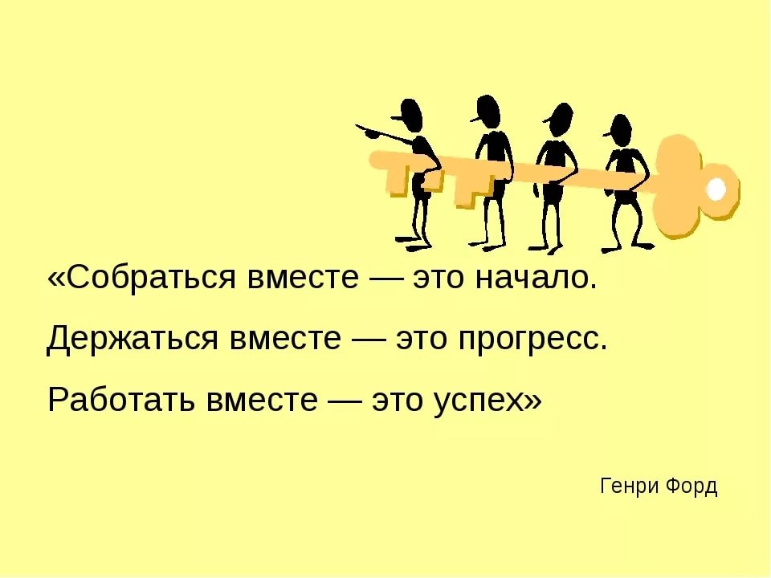

г. Йошкар-Ола
2021 г.
ОГЛАВЛЕНИЕ
Несколько советов председателю первичной
профсоюзной организации 3
Рекомендации по организации работы председателя
профсоюзной организации 5
Номенклатура дел первичной профсоюзной организации 6
План работы первичной профсоюзной организации 7
Примерные темы профсоюзных собраний 8
Примерные вопросы на заседание профкома 9
Рекомендации по оформлению протоколов собраний,
заседаний профкомов 10
Образец протокола профсоюзного собрания 10
Образец протокола заседания профкома 11
Образец протокола заседания профкома 12

Уважаемый председатель первичной профсоюзной организации!

Мы надеемся, что это нескучное методическое пособие поможет вам быстрее сориентироваться в некоторых вопросах профсоюзной работы, более четко организовать работу профкома.
Закон «О профессиональных союзах, их правах и гарантиях деятельности» и Трудовой кодекс РФ предоставляют сегодня профсоюзным организациям права, которыми надо умело пользоваться. По имеющимся образцам легче правильно и грамотно оформить протоколы собраний и заседаний профкома.

НЕСКОЛЬКО СОВЕТОВ ПРЕДСЕДАТЕЛЮ
ПЕРВИЧНОЙ ПРОФСОЮЗНОЙ ОРГАНИЗАЦИИ

Работа председателя первичной профсоюзной организации крайне сложна. Она охватывает различные стороны нашей жизни. Чаще к председателю профкома люди идут со своими проблемами, обращаются за помощью. Именно Вы принимаете на себя неприятности своих коллег и пытаетесь помочь им. Являясь профсоюзным лидером в коллективе, знаете ситуацию на рабочих местах, решаете многие вопросы с руководителем, организуете членов профсоюза на совместную защиту своих трудовых прав, не забываете и о коллективном досуге.
Опытные председатели первичных профсоюзных организаций хорошо знают, как надо работать, как повести себя в той или иной ситуации, куда обратиться за помощью и как отстоять своего члена профсоюза. А если профсоюзный лидер недавно избран? За что хвататься? Что делать? Надеемся, что данный материал поможет Вам правильно организовать свою работу. Возможно, что он будет полезен и председателям, закаленным профсоюзом.

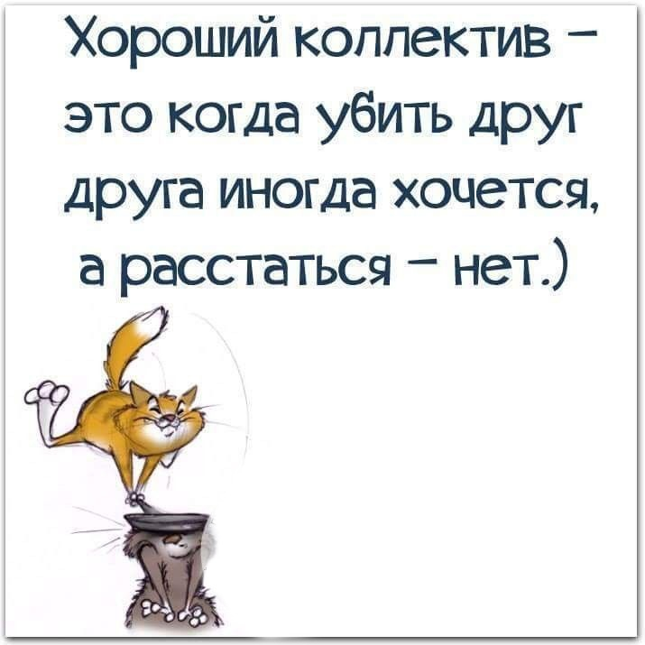
Для начала работы председателю первичной профсоюзной организации необходимо провести встречу с коллективом, со всеми членами профсоюза. Цель данных встреч: узнать настроение в коллективе, увидеть наиболее проблемные моменты, выявить, в каком направлении организовать работу в первую очередь. Все предложения членов профсоюза записывайте, чтобы была возможность проанализировать и учесть эти предложения при встрече с работодателем. Чаще общайтесь с коллективом, это даст Вам возможность быть в курсе событий, проблем, связанных с трудовой деятельностью работников, и своевременно реагировать на них. Оказывая реальную помощь членам профсоюза, Вы практическими делами подтверждаете, что профсоюз для них – защита и опора.

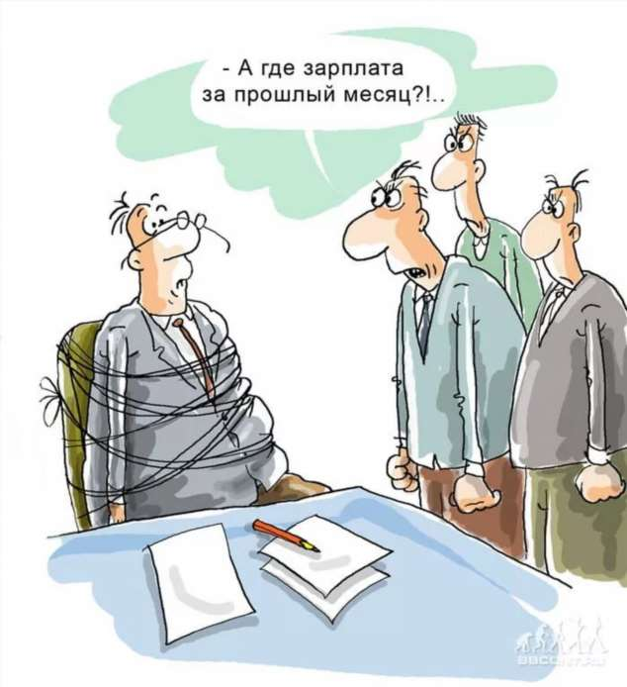
Необходимо наладить диалог с работодателем. О результатах решенных вопросов своевременно информируйте не только членов профсоюза, но и весь коллектив, поскольку остальные сотрудники являются потенциальными членами профсоюза. Общие собрания коллектива нужно проводить не реже, чем 2 раза в год, где необходимо рассказывать обо всех действиях, победах, возможно, уступках и мероприятиях профсоюза, о выполнении коллективного договора или Соглашения.

Стремитесь к заинтересованности работников в проводимых мероприятиях, поручайте своим членам профсоюза выполнять различные задания, стимулируйте их желание принимать активное участие в жизни коллектива. Поощряйте активистов, поздравляйте своих членов профсоюза и руководителя с праздничными датами от имени профсоюза. Обращайтесь в отраслевую республиканскую организацию профсоюза за помощью, информируйте о праздничных или юбилейных датах членов профсоюза, руководителя организации.

РЕКОМЕНДАЦИИ ПО ОРГАНИЗАЦИИ РАБОТЫ
ПРЕДСЕДАТЕЛЯ ПРОФСОЮЗНОЙ ОРГАНИЗАЦИИ

На отчетно-выборном собрании избирается председатель и профком в количестве 5-7 человек, в многочисленных организациях количество членов профкома может быть увеличено.
На первом заседании профкома избирается заместитель председателя профкома. Среди остальных членов профкома можно распределить следующие обязанности:
- ответственный за организацию работы по охране труда;
- ответственный за социальную работу;
- ответственный за организацию культурно-массовой и спортивно-оздоровительной работы;
- ответственный за работу с молодыми специалистами;
- ответственный за работу с ветеранами;
- ответственный за информационную работу и т.д.
Если первичка многочисленная, в профкоме могут быть созданы комиссии: по организационно-массовой работе, социально-трудовым вопросам, охране труда, культурно-массовая и спортивно-оздоровительная с привлечением активных членов профсоюза.
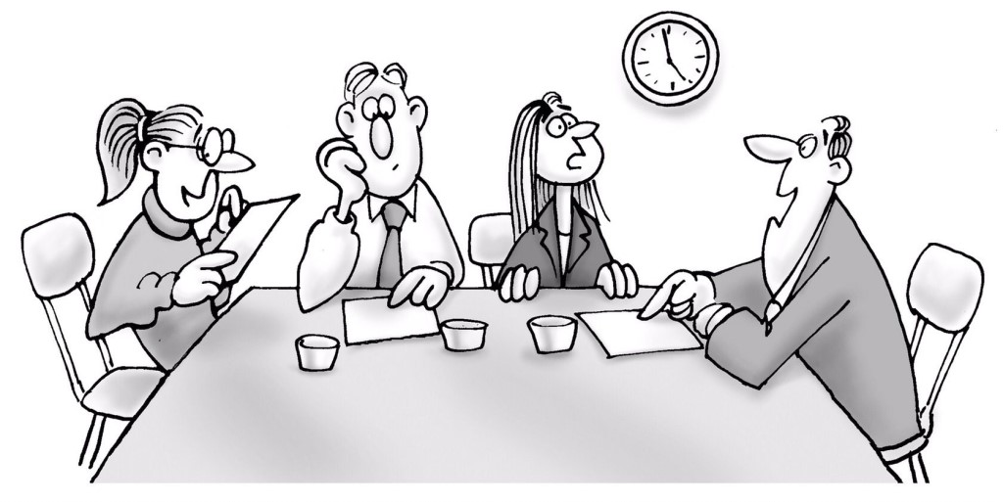
В профсоюзных организациях собрание проводится по мере необходимости, но не реже одного раза в год. Ведет собрание председатель профсоюзной организации, он же подписывает протокол.
Заседания профкома проводятся не реже 1 раза в 2 месяца. Оформляются протоколом.
На основании ТК РФ и коллективного договора председателю профсоюзной организации создаются условия для выполнения его общественных обязанностей и обеспечения сохранности профсоюзной документации.
Документация организации ведется в соответствии с утвержденной на заседании профкома номенклатурой дел.
Какие документы ДОЛЖНЫ храниться в профкоме?

УТВЕРЖДЕНА
на заседании профкома
Протокол № ________
от «___» _______ 202__ г.

Номенклатура дел первичной профсоюзной организации
_________________________________________________________________

№ п/п | Наименование документа | Срок хранения
 | Устав профсоюза, постановления вышестоящих профсоюзных органов | Постоянно
 | Протокол отчетно-выборного профсоюзного собрания и протоколы профсоюзных собраний | На срок полномочий
 | Планы работы профкома | До минования надобности
 | Протоколы заседаний профкома | На срок полномочий
 | Журнал учета членов профсоюза | Постоянно
 | Копия коллективного договора и Соглашения по охране труда | Постоянно
 | Заявления членов профсоюза | Постоянно
 | Сметы, финансовые документы, материалы ревизионной комиссии | На срок полномочий
 | Статистические отчеты | Постоянно
 | Методические материалы профсоюзных органов | До минования надобности
 | Материалы по подготовке профсоюзных собраний, сценарии профсоюзных мероприятий | До минований надобности

* номенклатура дел может быть дополнена.

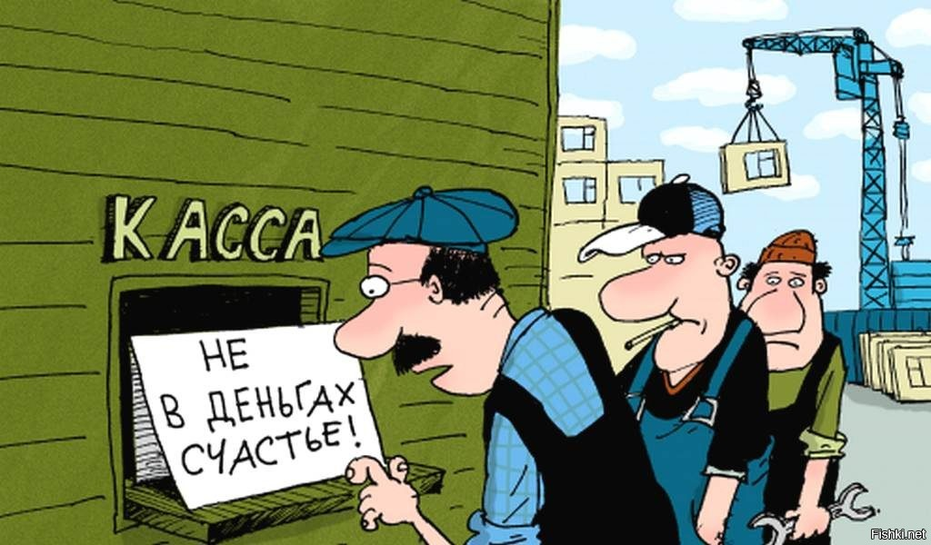
На выписки из решений профкома на оказание материальной помощи и выделение средств для проведения профсоюзных мероприятий, доверенности на получение средств ставится подпись председателя профсоюзной организации.

Профсоюзная организация работает на основе плана, который составляется на год. Возможно квартальное и (или) ежемесячное планирование.
В плане работы на год рекомендуется определить ответственных членов профкома за проведение различных мероприятий и конкретные сроки их проведения.

Утвержден
на заседании профкома
«___» ________ 20__ г.
протокол № ________

План работы первичной профсоюзной организации
__________________________________________________________

№ п/п | Мероприятия | Сроки  проведения | Ответственные

Председатель профсоюзной организации _____________ _________________
(подпись) (расшифровка подписи)

Примерные темы профсоюзных собраний

- Об итогах работы профсоюзной организации за ____________ год.
- О ходе выполнения коллективного договора и соглашения по охране труда.
- О роли профсоюзной организации в создании благоприятного морально-психологического климата в коллективе и укреплении здоровья членов профсоюза.
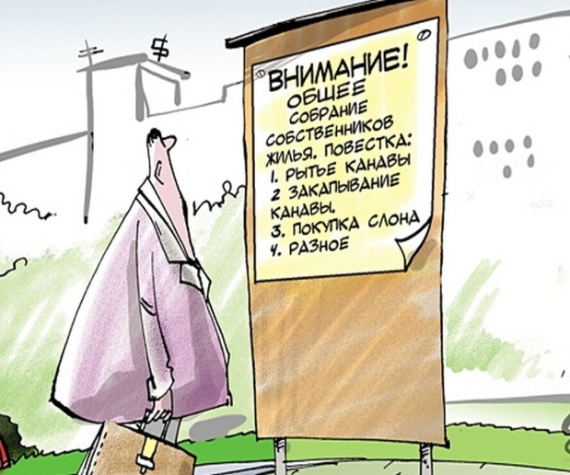
- О работе профсоюзной организации по экономии энергоресурсов и охране труда.
- О взаимодействии профсоюзной организации и администрации по улучшению условий труда работников.
- О рациональном использовании рабочего времени, соблюдении режима труда и отдыха.
- О работе территориального комитета профсоюза и вышестоящих профсоюзных органов по защите прав работников (с приглашением работников республиканского комитета профсоюза и членов Президиума).
- Об организации (о подведении итогов) смотра (конкурсов, фестиваля)…
- О проекте коллективного договора.
- Об утверждении сметы расходов.

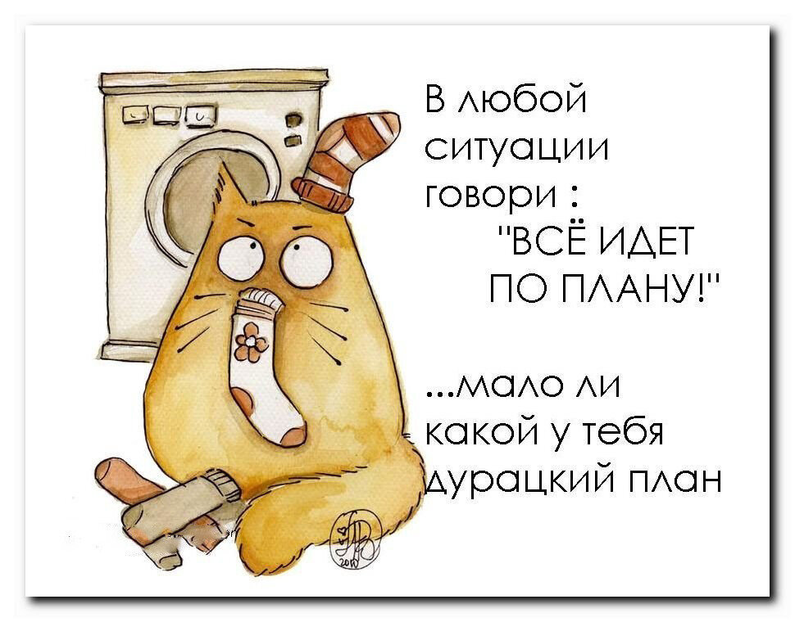

Примерные вопросы на заседание профкома

- О плане работы профкома на год.
- Об участии во Всероссийской акции ФНПР (май, октябрь-ноябрь).
- О подготовке проекта коллективного договора (при необходимости).
- О проведении проверки соблюдения трудового законодательства в учреждении.
- О рассмотрении проекта приказа руководителя о расторжении трудового договора с членом профсоюза (Ф.И.О., должность) – мотивированное мнение по п. 2, 3, 5 статьи 81 ТК РФ (при необходимости).
- О мероприятиях в соглашение по охране труда.
- О проведении годовой сверки профсоюзных документов и отметок об уплате членских профсоюзных взносов (январь).
- О работе уполномоченного по охране труда в образовательном учреждении.
- О работе комиссии профкома по организационно-массовой работе, культурно массовой и по работе с молодыми специалистами.
- О состоянии профсоюзного членства.
- О расходовании профсоюзных средств.
- Об организации работы профсоюзного кружка по правовым знаниям.
- О результатах проверки… (в соответствии с планом).
- О подготовке к отчетно-выборному профсоюзному собранию (при необходимости).
- О вступлении в профсоюз.
- О выходе из профсоюза.
- О выделении средств со счета первичной профсоюзной организации для проведения…
- О награждении Почетной грамотой или Благодарственным письмом члена профсоюза.
- О выделении материальной помощи члену профсоюза ___________.

Могут быть рассмотрены вопросы:
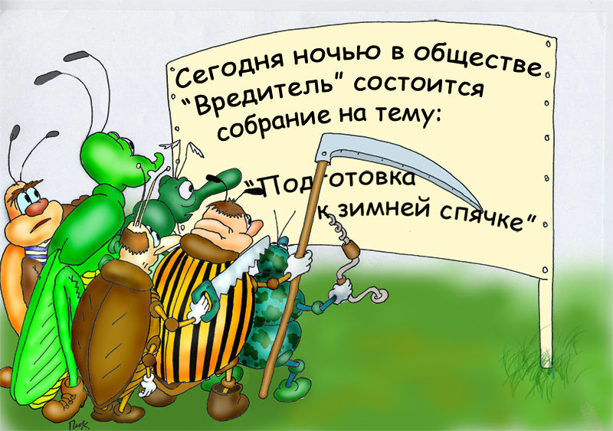
- О рассмотрении проекта локального нормативного акта, содержащего нормы трудового права.
- О проведении консультаций по поводу проекта приказа руководителя об увольнении члена профсоюза (Ф.И.О., должность) по подпункту «б» пункта 3 статьи 81 ТК РФ (при необходимости).

РЕКОМЕНДАЦИИ ПО ОФОРМЛЕНИЮ
ПРОТОКОЛОВ СОБРАНИЙ, ЗАСЕДАНИЙ ПРОФКОМОВ

Образец протокола профсоюзного собрания

Профсоюзная организация ___________________________________________
(наименование первичной профсоюзной организации)

ПРОТОКОЛ
профсоюзного собрания

№ _______ «___» ____________ 202__ г.

На учете в профсоюзной организации состоит _______ членов профсоюза.
На собрании присутствует _______ членов профсоюза.
В работе собрания принимают участие: ________________________________
__________________________________________________________________

ПОВЕСТКА СОБРАНИЯ:
- ________________________________________________________________
- ________________________________________________________________

1. Слушали: ____________________________________________________
(указать Ф.И.О. докладчика)
о ______________________________________________________________________
_______________________________________________________________________.
(1-й вопрос повестки собрания)
(доклад или информация прилагаются, или излагается подробная запись).
постановили:
- ________________________________________________________________
________________________________________________________________
- ________________________________________________________________
________________________________________________________________
ГОЛОСОВАЛИ: «за» _______, «против» _______, «воздержались» _______.

2. Слушали: ____________________________________________________
(указать Ф.И.О. докладчика)
о _____________________________________________________________________.
(I1-й вопрос повестки собрания)
(доклад или информация прилагаются, или излагается подробная запись).
постановили:
- ________________________________________________________________
________________________________________________________________
ГОЛОСОВАЛИ: «за» _______, «против» _______, «воздержались» _______.

Председатель
профсоюзной организации ____________ _____________________
(подпись) (расшифровка подписи)

Образец протокола заседания профкома

Профсоюзная организация ___________________________________________
(наименование первичной профсоюзной организации)

ПРОТОКОЛ
Заседания профкома

«____» ________ 202__ г. № 1

Избрано в состав профкома: 7 чел.
Присутствовали на заседании: 5 чел.
Приглашены: Петрова И.Д., директор

Повестка дня:
- О результатах проверки правильности ведения трудовых книжек.
- О заявлении члена профсоюза Иванова Ивана Ивановича.

1. СЛУШАЛИ: Орлову О.О. – председателя профкома о результатах проверки правильности ведения трудовых книжек (зачитала акт о результатах проверки, прилагается).
ПОСТАНОВИЛИ:
Акт о результатах проверки правильности ведения трудовых книжек направить руководителю Петровой И.Д. для устранения выявленных недостатков
(отв. Орлова О.О.).
ГОЛОСОВАЛИ: «за» - 5 чел., «против» - нет, «воздержались» - нет.

2. Слушали: Орлову О.О., председателя профкома об оказании материальной помощи члену профсоюза Смирновой М.С., инженеру, в связи с трудным материальным положением (заявление прилагается).

постановили: Оказать материальную помощь члену профсоюза
Смирновой М.С., техслужащей, в связи с трудным материальным положением в сумме 1000 (одна тысяча) рублей.
ГОЛОСОВАЛИ: «за» - 5, «против» - нет, «воздержались» -нет.

Председатель
профсоюзной организации ____________ Орлова О.О.
(подпись) (расшифровка подписи)

* в малочисленных организациях менее 15 членов профсоюза, где не избирается профком, проводится профсоюзное собрание.

Образец протокола заседания профкома

Профсоюзная организация ___________________________________________
(наименование первичной профсоюзной организации)

ПРОТОКОЛ
Заседания профкома

«____» ________ 202__ г. № ____

Избрано в состав профкома _________ чел.
Присутствовали на заседании _______ чел.
Приглашены: ______________________________________________________
(фамилия, инициалы, должность)

Повестка дня:
- _______________________________________________________________
- _______________________________________________________________

1. СЛУШАЛИ: ____________________________________________________
(Ф.И.О. председателя профкома, члена профкома)
о __________________________________________________________________.
постановили:
- ____________________________________________________________________________________________________________________________
- _____________________________________________________________________________________________________________________________
ГОЛОСОВАЛИ: «за» _______, «против» _______, «воздержались» _______.

2. Слушали: ____________________________________________________
(указать Ф.И.О. докладчика)
о ___________________________________________________________________.
(2-й вопрос повестки собрания)
постановили:
- ____________________________________________________________________________________________________________________________
ГОЛОСОВАЛИ: «за» _______, «против» _______, «воздержались» _______.

Председатель
профсоюзной организации ____________ _____________________
(подпись) (расшифровка подписи)

* в малочисленных организациях менее 15 членов профсоюза, где не избирается профком, проводится профсоюзное собрание.

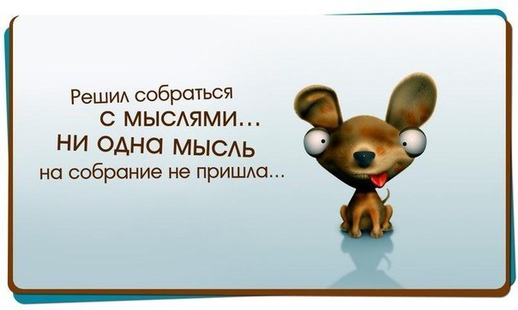

Желаем вам успехов в вашей работе!

